Documentación de Análisis del Software.
Proyecto: Citas

Introducción
la gestión eficiente de citas médicas se ha convertido en un componente clave para mejorar la calidad de los servicios de salud. La creciente demanda de atención oportuna y organizada ha puesto en evidencia las limitaciones de los métodos tradicionales, como la programación manual o telefónica con disponibilidad restringida, los cuales generan retrasos, inconformidad en los usuarios y sobrecarga administrativa en los centros de salud.
Ante este panorama, la implementación de soluciones tecnológicas integradas se presenta como una alternativa necesaria para optimizar procesos, reducir tiempos de espera y garantizar un acceso equitativo a la atención médica. Un sistema digital de gestión de citas no solo permite mejorar la eficiencia operativa, sino también ofrecer una experiencia más cómoda, predecible y centrada en el usuario.
Este proyecto propone el desarrollo de un Sistema de Gestión de Citas Médicas que responda a los retos actuales mediante una arquitectura flexible y accesible. La solución contempla múltiples canales de interacción —plataforma digital, atención telefónica y presencial— con el objetivo de atender de forma inclusiva a distintos perfiles de usuarios, incluyendo personas con acceso limitado a tecnologías.
Con un enfoque centrado en la usabilidad, la disponibilidad y la integración de procesos, este sistema busca transformar la forma en que se administra la programación de citas, favoreciendo una atención médica más organizada, eficiente y orientada a las necesidades reales de la población.

Alcance del Proyecto
El Sistema de Gestión de Citas Médicas está diseñado para optimizar la administración y control del proceso de programación de citas en los servicios de salud. Este sistema facilitará el acceso y la organización de las citas médicas, contribuyendo a mejorar la eficiencia operativa y la experiencia tanto de los pacientes como del personal médico y administrativo.
El sistema abarcará funcionalidades esenciales para la gestión integral del ciclo de vida de las citas, que incluyen la programación, reprogramación y cancelación, así como el registro y autenticación de usuarios, la administración de horarios médicos, el envío de notificaciones y recordatorios automáticos, y la generación de reportes y estadísticas básicas para el seguimiento y control de la operación.

El Sistema de Gestión de Citas comprenderá:
Incluido en el Alcance:
- Gestión completa del ciclo de vida de las citas médicas (programación, reprogramación, cancelación)
- Sistema de registro y autenticación para pacientes y personal médico
- Módulo de gestión de disponibilidad y horarios médicos
- Sistema de notificaciones y recordatorios automáticos
- Interfaz para acceso desde diferentes dispositivos
- Módulo de reportes
- Gestión de perfiles de usuarios
- Sistema de registro de asistencias e inasistencias

Fuera del Alcance:
- Gestión de historias clínicas completas
- Facturación y cobro de servicios médicos
- Integración con sistemas de farmacia
- Gestión de inventarios médicos
- Telemedicina o consultas virtuales
- Diagnósticos o recomendaciones médicas automatizadas
- Gestión de emergencias médicas
- Integración con sistemas de laboratorio clínico

- Objetivos del Proyecto
Objetivo General
Desarrollar e implementar un Sistema de Gestión de Citas Médicas que optimice la programación, administración y seguimiento de consultas médicas mediante una plataforma tecnológica integral que combine canales digitales y tradicionales, garantizando la accesibilidad para todos los segmentos de la población y mejorando la eficiencia operativa de las instituciones de salud.
- Objetivos Específicos
- Implementar una plataforma digital multicanal que permita la gestión de citas médicas a través de una interfaz web, atención telefónica y presencial, asegurando la inclusión y facilidad de acceso para todos los usuarios.
- Desarrollar un sistema de gestión de perfiles que permita el registro, consulta y mantenimiento de la información de pacientes y profesionales de la salud, incluyendo historiales de citas, datos personales y preferencias.
- Diseñar e implementar un módulo de programación inteligente que optimice la asignación de citas en función de la disponibilidad de los profesionales, la urgencia del servicio y las preferencias de los pacientes.
- Establecer un sistema automatizado de recordatorios y notificaciones que contribuya a reducir la tasa de inasistencia, utilizando múltiples canales de comunicación como correo electrónico y notificaciones dentro de la plataforma.
- Implementar mecanismos de seguridad y respaldo que aseguren la integridad, confidencialidad y disponibilidad de la información médica, cumpliendo con los estándares y normativas aplicables en materia de protección de datos.

Audiencia y Público Objetivo

Tipo de usuario | Usuario-Paciente
Nombre de usuario | Nombre de la persona
Edad y Formación | Personas de distintas edades y niveles de educación, desde jóvenes hasta adultos mayores, con diferentes grados de familiaridad con la tecnología.
Actividades | Buscan agendar citas médicas de manera rápida y sencilla, recibir recordatorios y consultar su historial de citas. Algunos prefieren la gestión en línea, mientras que otros siguen utilizando llamadas telefónicas.

Tipo de usuario | Jóvenes y adultos jóvenes (18-40 años)
Nombre de usuario | Nombre de la persona
Edad y Formación | Generalmente tienen educación secundaria o universitaria.
Actividades | Prefieren gestionar sus citas de forma digital a través de una aplicación o sitio web. Valoran la rapidez y  automatización del proceso, así como recibir notificaciones en su celular.

Tipo de usuario | Adultos y adultos mayores (41 años en adelante)
Nombre de usuario | Nombre real
Formación | Pueden tener formación básica o avanzada, pero con distintos niveles de familiaridad con la tecnología.
Actividades | Algunos manejan herramientas digitales, pero otros prefieren métodos tradicionales. Pueden utilizar el sistema digital, pero también requieren la opción de llamadas telefónicas y recordatorios efectivos.

Tipo de usuario | Personas del campo y zonas rurales
Nombre de usuario | Nombre real
Formación | Nivel educativo variado, con posible acceso limitado a la tecnología.
Actividades | Pueden tener dificultades para acceder a internet o dispositivos electrónicos, por lo que prefieren solicitar sus citas por teléfono. Se busca que el sistema sea accesible e inclusivo, permitiendo asistencia de familiares o personal de salud para la reserva de citas.

Tipo de usuario | Doctores
Nombre de usuario | Nombre completo
Formación | Profesionales en medicina con especializaciones en distintas áreas.
Actividades | Consultan y gestionan su agenda de citas. Pueden confirmar o cancelar citas, registrar la asistencia de pacientes y visualizar reportes sobre su carga de trabajo.

Tipo de usuario | Administradores
Nombre de usuario | Nombre completo y credenciales de acceso.
Formación | Personal administrativo con experiencia en la gestión de citas médicas y uso de sistemas informáticos.
Actividades | Gestionan la disponibilidad de citas, regulan el acceso de usuarios, generan reportes administrativos y supervisan el correcto funcionamiento del sistema.

Descripción General del Sistema

1 Perspectiva del producto
El sistema de gestión de citas médicas es una plataforma independiente diseñada para optimizar el proceso de programación, administración y seguimiento de citas médicas en centros de atención en salud, contempla funcionalidades para distintos tipos de usuarios, incluyendo pacientes, profesionales de la salud y personal administrativo. Permite la gestión de perfiles, visualización de disponibilidad, asignación automatizada de citas según criterios configurables, envío de notificaciones, registro de asistencias, y control de historial médico y de atención.
Características clave:
- Gestión centralizada: Control de citas, historial y restricciones de agendamiento en caso de repetitivas inasistencias.
- Interfaz intuitiva: Diseñada para facilitar la navegación tanto en dispositivos móviles como en computadoras.
- Integración con distintos tipos de público: Opciones de reserva dependiendo el sector o condición.
- Notificaciones y recordatorios: Envío de alertas por correo y dentro de la aplicación para disminuir la probabilidad de inasistencia por olvido.
Restricciones
Restricciones Generales
- El sistema garantizará la gestión eficiente de citas médicas, asegurando un acceso equitativo para todos los usuarios, incluidos adultos mayores y residentes en zonas rurales.
- Las citas estarán sujetas a disponibilidad y podrán ser gestionadas tanto por los pacientes como por los administradores del sistema.
- Se implementará un mecanismo de restricción para usuarios que agenden citas y no se presenten, limitando su capacidad de reservar nuevas citas hasta que regularicen su situación.

Restricciones de Seguridad y Acceso
- Se aplicarán medidas de seguridad para proteger la integridad y confidencialidad de la información almacenada en el sistema.
- Cada tipo de usuario (pacientes, médicos y administradores) tendrá credenciales y permisos específicos para acceder a las funcionalidades correspondientes.
- La información de los pacientes será tratada conforme a normativas de protección de datos y solo estará disponible para personal autorizado.

Restricciones Funcionales
- Los médicos podrán gestionar su agenda, marcando las citas como realizadas o ausentes.
- Los administradores podrán realizar modificaciones manuales en la programación de citas y visualizar reportes semanales de uso del sistema.
- Los pacientes podrán agendar, cancelar y consultar su historial de citas dentro de la plataforma.
- Las citas estarán clasificadas por tipo, con horarios específicos y algunas serán reservadas exclusivamente para adultos mayores o personas de difícil acceso a la tecnología.
- Se enviarán notificaciones automáticas a los pacientes a través de correo electrónico y la aplicación.

Restricciones Operativas
- La plataforma contará con una interfaz intuitiva y accesible, incluyendo opciones para personas con discapacidad.
- Se ofrecerán dos modalidades de agendamiento: digital y telefónica, para garantizar la inclusión de todos los segmentos de la población.
- Las estadísticas y reportes de citas serán actualizados semanalmente y estarán disponibles solo para los administradores del sistema.
- Restricciones de Usuario:
- Los pacientes deben registrarse con documento de identidad válido
- Cada usuario debe tener un número de teléfono único verificado en el sistema
- Los menores de edad solo pueden ser registrados por sus padres o tutores legales
- Un usuario no puede crear múltiples cuentas con el mismo documento de identidad
- Las contraseñas deben tener mínimo 8 caracteres incluyendo números y letras

Requerimientos Funcionales

RF1-Inicio de sesión y registro de usuarios
RF01. El sistema debe permitir el registro de nuevos usuarios, incluyendo pacientes, profesionales de la salud y personal administrativo.

RF2- Autenticación y autorización de usuarios (inicio de sesión seguro)
RF3-Catálogo de tipos de citas disponibles con horarios específicos
RF06. El sistema debe permitir a los pacientes solicitar una cita médica eligiendo tipo de servicio, fecha y hora disponibles.

RF4- Agendamiento de citas por parte de usuarios normales (pacientes)
RF5-Agendamiento manual de citas por parte de administradores
RF6-Listado de citas agendadas para médicos, con opciones de marcar como "realizada" o "ausente"

RF7-Notificaciones automáticas (correo electrónico y app) para recordatorios de citas RF8-
RF9-Perfil de usuario para pacientes, donde se almacenen historial de citas y datos personales
RF10-Cancelación de citas por parte de usuarios o administradores
RF11-Restricción de agendamiento para usuarios que no se presenten a una cita previa
RF12-Posibilidad de anexar datos adicionales para citas que no sean para el usuario registrado
RF13-Alertas para usuarios con restricciones de agendamiento

Requerimientos No Funcionales
RNF1-interfaz intuitiva
RNF2-Nombre: Compatibilidad con dispositivos móviles (iOS y Android) y navegadores web (Chrome, Firefox, Safari, Edge).
RNF3-Las alertas deben enviarse en tiempo real
RNF4- Mecanismo de Respaldo y Recuperación de Datos

Modelo de Dominio y Arquitectura del Sistema
El sistema utilizará una base de datos SQL Server para gestionar y almacenar información clave del sistema, incluyendo usuarios, citas, notificaciones y perfiles.

Principales Entidades:
- User : Representa a los usuarios que interactúan con el sistema
  - id primary key
  - Email
  - Password
  - Active
  - RegistrationDate
  - PersonId integer [unique]

- Citation: Entidad en la que se registra la cita por cada usuario
  - id integer [primary key]
  - userId
  - CreacionDate
  - programationDate
  - State
  - Note
  - isControl
  - TypeCitation

- Notification: Entidad que almacena las notificaciones y sus estados
  - id integer [primary key]
  - citationId integer
  - Mesagge varchar
  - StateNotification enum
  - TypeNotification enum

- TypeCitation: Entidad que almacena los tipos de citas que pueda tener el hospital
  - Id integer [primary Key
  - Description varchar
  - isControlMedical bool
  - citationId integer
  - descripción

Diagrama de arquitectura del sistema basado en Onion Architecture
- Capa de Presentación (Frontend - Angular):
Framework utilizado: Angular.
Funciones:
  - Implementación de formularios para gestionar peticiones HTTP.
  - Uso de interceptores para manejar tokens JWT en las solicitudes HTTP.
  - Mejora de la experiencia del usuario con una interfaz intuitiva y dinámica.

- Capa de Lógica de Negocio (Backend - C#):
  - Estructura por capas dentro del Backend:
  - DTOs (Data Transfer Objects):
  - Para transportar datos entre las capas y gestionar la transferencia de información. Data Model:
  - Representa las entidades de la base de datos, utilizando Entity Framework para el mapeo objeto-relacional (ORM).
Business Layer:
  - Contiene la lógica de negocio principal, como validaciones, reglas y procesos específicos del sistema
Características:
  - Soporte para migraciones automáticas y manuales en la base de datos
  - Repositorios y acceso a datos utilizando Entity Framework junto con ADO.NET.

- Capa de Datos (Base de Datos - SQL Server):
Gestión de relaciones:
Uso de restricciones de cascada y claves foráneas nulas para manejar la circularidad entre entidades.
Seguridad:
  - Cifrado de contraseñas con algoritmos como Argon2, BCrypt o PBKDF2.
•
Comunicación entre las capas:
  - DTOs serán el canal principal para trasladar datos entre las capas.
  - REST APIs utilizando formato JSON para la comunicación entre el Frontend y Backend.

Visión General del Software

El sistema de gestión de citas médicas tiene como objetivo central optimizar y automatizar el proceso de agendamiento, administración y seguimiento de citas entre pacientes, médicos y personal administrativo en un centro de salud. A través de una plataforma web intuitiva y segura, se busca mejorar la experiencia del paciente al permitirle programar citas médicas, recibir notificaciones oportunas y llevar un historial clínico básico. Al mismo tiempo, el sistema proporciona a los médicos herramientas para organizar su agenda, registrar asistencias y consultar información relevante de los pacientes. Para los administradores, se incluyen funcionalidades de control, reportes y personalización de la plataforma.
Este software está diseñado bajo una arquitectura modular y escalable, lo que facilita su mantenimiento, integración con otros sistemas y futura ampliación. Además, considera políticas de seguridad, control de acceso por roles y restricciones para usuarios reincidentes en inasistencias, garantizando así un uso eficiente y responsable del sistema.

Viabilidad

1. Viabilidad Técnica
El sistema será desarrollado utilizando tecnologías ampliamente soportadas y modernas como ASP.NET Core para el backend, Angular para el frontend y Entity Framework Core como ORM. Estas herramientas permiten construir una aplicación robusta, escalable y mantenible. El sistema está diseñado bajo una arquitectura en capas, lo que facilita su evolución y modularización. Asimismo, se contempla la posibilidad de integrar servicios externos como autenticación por Google (OAuth 2.0) y envío de notificaciones.

2. Viabilidad Económica
El desarrollo del sistema se realizará con herramientas de código abierto, lo que reduce significativamente los costos asociados a licencias. El equipo de desarrollo utilizará recursos propios y entornos de prueba locales, lo que minimiza gastos iniciales. A mediano plazo, la inversión se justifica por el ahorro en tiempo de gestión manual, reducción de errores humanos y mayor satisfacción del paciente.

3. Viabilidad Operativa
El personal del centro de salud podrá adaptarse fácilmente al sistema gracias a su diseño intuitivo y a que los procesos reflejan el flujo de trabajo habitual. Se contempla capacitación inicial para los usuarios clave (médicos, recepcionistas y personal administrativo) y soporte básico para resolver dudas operativas. Las funcionalidades están alineadas con las necesidades reales del entorno clínico.

4. Viabilidad Legal
El sistema cumplirá con las normativas de protección de datos personales aplicables, garantizando la confidencialidad, integridad y disponibilidad de la información médica. Se implementarán controles de acceso por rol o permisos.

Plan de Mantenimiento y Soporte – Citas
El sistema de gestión de citas será desarrollado como una solución llave en mano, diseñada específicamente para las necesidades operativas del hospital. Su entrega incluirá el despliegue funcional completo, documentación técnica y de usuario, así como capacitación inicial al personal asignado.

Entrega y Acompañamiento Inicial
Una vez completado el desarrollo, el sistema será entregado oficialmente al hospital, quedando a su disposición plena para operación en entorno productivo. Se ofrecerá un periodo de acompañamiento técnico inicial (limitado a los primeros días posteriores a la entrega), cuyo objetivo es:
- Supervisar la estabilidad y rendimiento del sistema con usuarios reales.
- Realizar ajustes menores de configuración.
- Atender observaciones operativas sin que impliquen rediseño funcional.
Este acompañamiento es sin costo adicional y tiene carácter transitorio. Pasado este periodo, cualquier intervención o modificación estará sujeta a acuerdos posteriores.

Clasificación del Mantenimiento
Una vez entregado el sistema, el mantenimiento será considerado un servicio adicional contratado por separado. Se clasifica en las siguientes categorías:
- Mantenimiento Correctivo:
Atención a errores, defectos o fallas que afecten la funcionalidad esperada del sistema. Se enfoca en restaurar el comportamiento normal del software ante fallos no previstos.
- Mantenimiento Adaptativo:
Modificaciones necesarias para asegurar la compatibilidad del sistema con cambios en el entorno operativo (por ejemplo, actualización de navegadores, base de datos, servidores, etc.).
- Mantenimiento Perfectivo:
Mejoras solicitadas por el hospital que no corrigen errores, sino que amplían, optimizan o refinan funcionalidades ya existentes según nuevas necesidades operativas.
- Mantenimiento Preventivo:
Acciones programadas orientadas a prevenir fallos futuros, mejorar el rendimiento, aplicar parches de seguridad y mantener la integridad del sistema y su base de datos.

Plan de trabajo
Plan de Trabajo
El desarrollo del sistema de gestión de citas médicas se dividirá en 6 fases fundamentales, abarcando desde el análisis inicial hasta el despliegue y acompañamiento posterior. El proyecto será ejecutado entre febrero y septiembre (7 meses), por un equipo de dos personas en el marco de formación del SENA, utilizando tecnologías como .NET, Angular, SQL Server, React Native, JWT y Figma.

Fase 1: Análisis y Planificación (3 semanas)
Objetivos:
- Recolectar y documentar los requisitos funcionales y no funcionales.
- Analizar los procesos actuales del hospital.
- Identificar actores del sistema (pacientes, doctores, administradores).
- Establecer el cronograma y herramientas de trabajo colaborativo (GitHub, Trello).
Entregables:
- Documento de requerimientos.
- Documento de visión y alcance.
- Diagrama de casos de uso y actores.
- Backlog inicial.

Fase 2: Diseño del Sistema (3 semanas)
Objetivos:
- Crear wireframes y prototipos de interfaces en Figma.
- Definir la arquitectura del software y del sistema.
- Diseñar la base de datos relacional en SQL Server.
- Especificar los flujos de navegación y componentes UI.
Entregables:
- Prototipo en Figma.
- Diagrama de clases y entidad-relación.
- Arquitectura por capas documentada.
- Manual de estilos y componentes visuales.

Fase 3: Desarrollo del Front-End (6 semanas)
Objetivos:
- Implementar vistas web en Angular y móvil en React Native.
- Configurar rutas, formularios dinámicos, validaciones y diseño responsivo.
- Integrar autenticación (JWT) y control de sesiones.
Entregables:
- Módulo de login y registro.
- Pantallas funcionales: agendamiento, historial, gestión de usuarios.
- Integración con la API REST.

Fase 4: Desarrollo del Back-End (6 semanas)
Objetivos:
- Implementar la API RESTful en .NET.
- Integrar base de datos SQL Server y aplicar Entity Framework.
- Implementar lógica de negocio: restricciones, validaciones, notificaciones.
Entregables:
- API documentada y funcional.
- Servicios: citas, usuarios, historial.
- Control de errores y logs.
- Documentación técnica.

Fase 5: Pruebas e Implementación (4 semanas)
Objetivos:
- Ejecutar pruebas funcionales, unitarias y de integración.
- Corregir bugs detectados en validación con usuarios reales del hospital.
- Desplegar el sistema en entorno productivo y entregar manuales.
Entregables:
- Informe de pruebas.
- Corrección de incidencias.
- Sistema funcional entregado.
- Manual de usuario y de instalación.

Fase 6: Acompañamiento y Mantenimiento Inicial (2 semanas)
Objetivos:
- Monitorear el rendimiento y uso del sistema durante los primeros días.
- Realizar ajustes menores solicitados por el hospital.
- Ofrecer asesoría sobre futuras necesidades de mantenimiento.
Entregables:
- Informe de rendimiento inicial.
- Recomendaciones técnicas.
- Propuesta de mantenimiento con tarifas post-entrega.
ronograma General
Fase | Duración Inicio Fin
Análisis y Planificación | 3 semanas Febrero Mediados de febrero
Diseño del Sistema | 3 semanas Mediados de febrero Inicios de marzo
Fase | Duración Inicio | Fin
Desarrollo Front-End | 6 semanas Marzo | Mediados de abril
Desarrollo Back-End | 6 semanas Mediados de abril | Finales de mayo
Pruebas e Implementación | 4 semanas Junio | Inicios de julio
Acompañamiento y Mantenimiento Inicial 2 semanas Julio Mediados de julio

Diagrama de Flujo del Sistema ￼
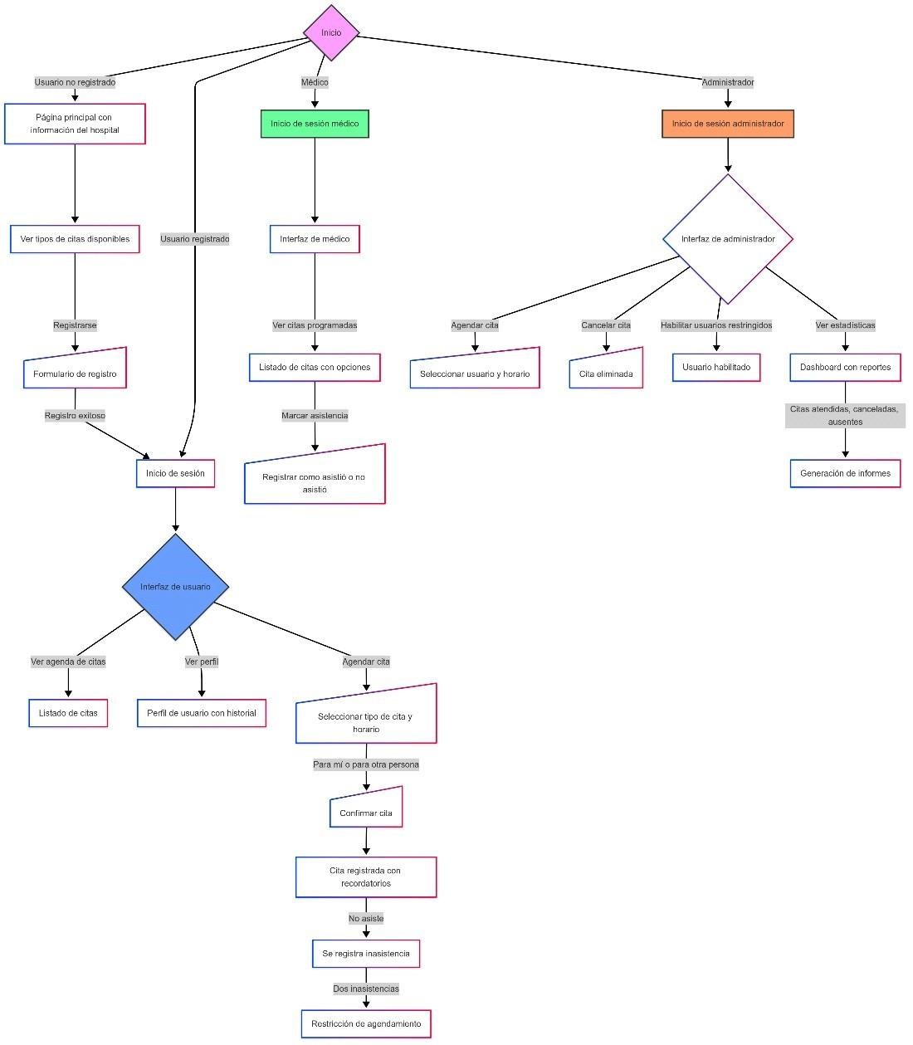

Casos de uso
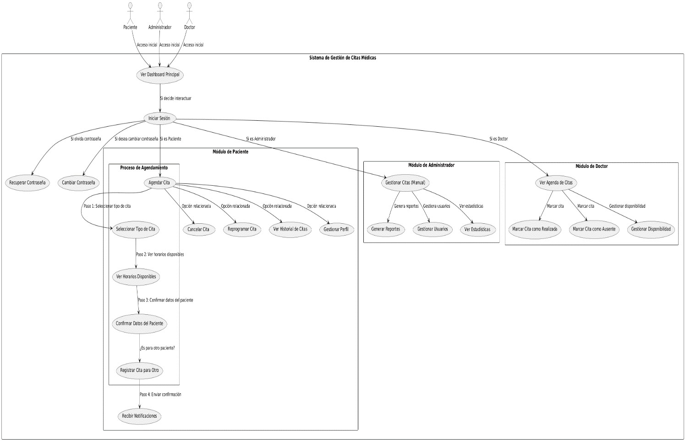

Proceso

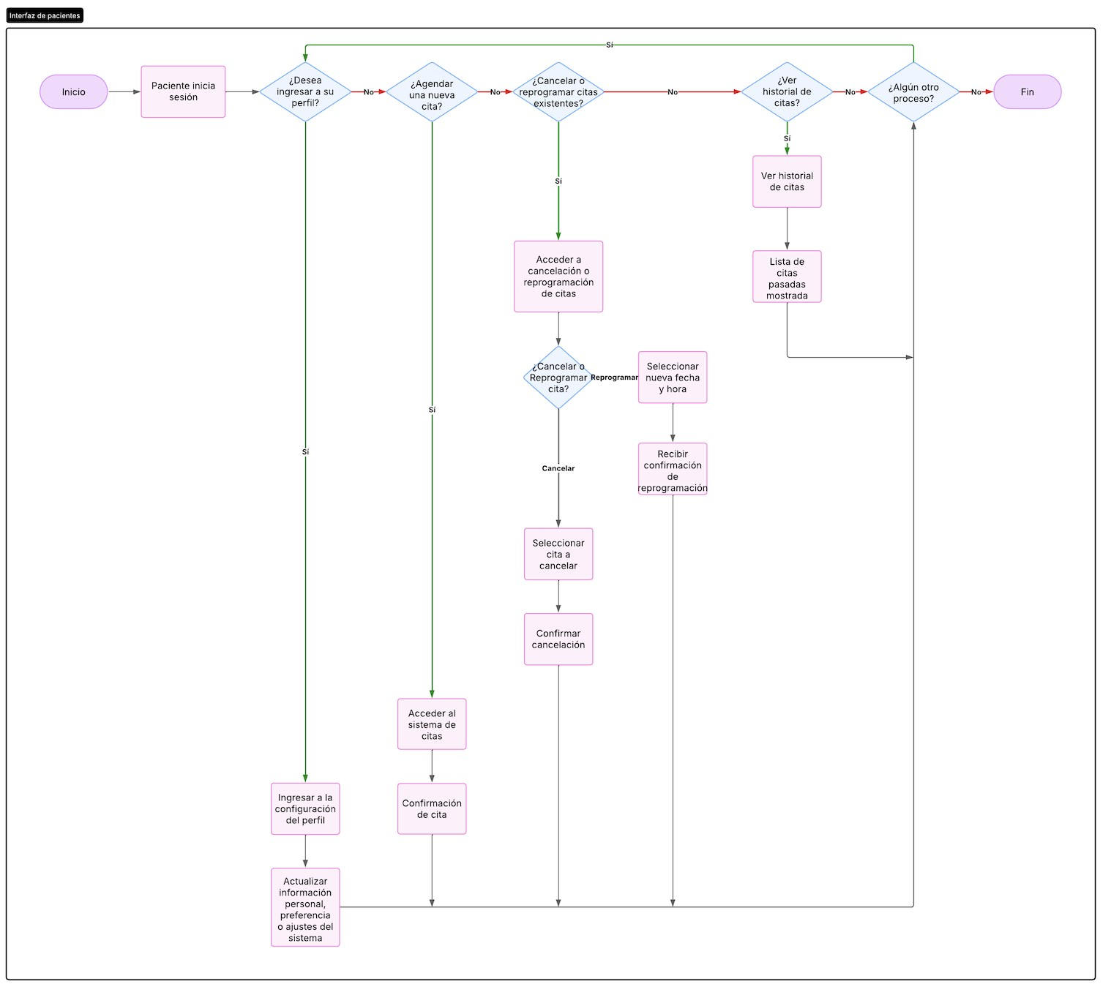

Secuencia
